1. 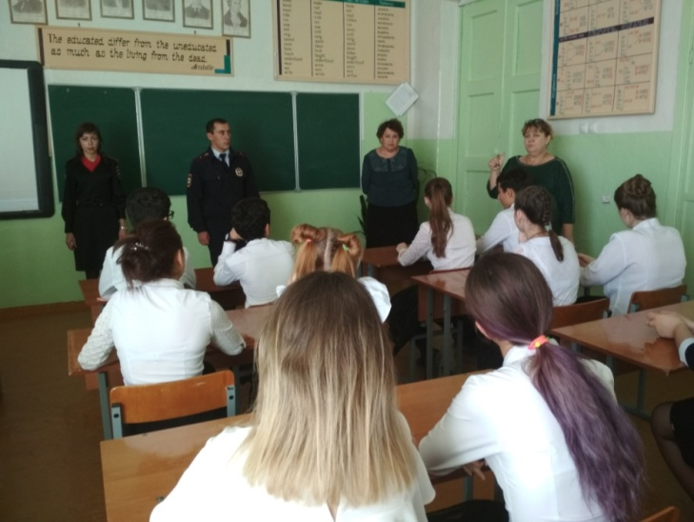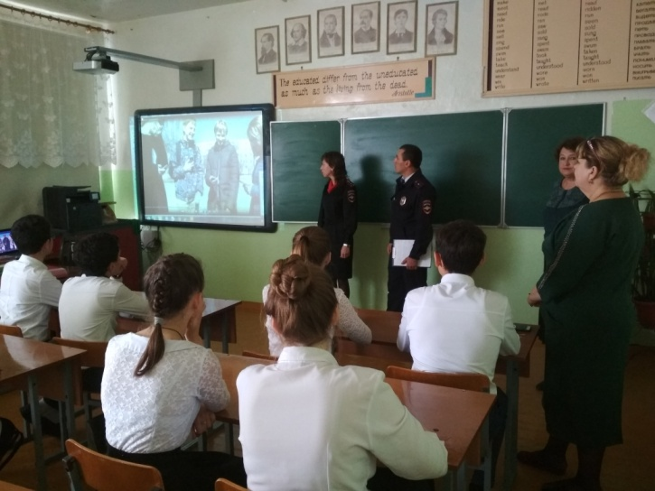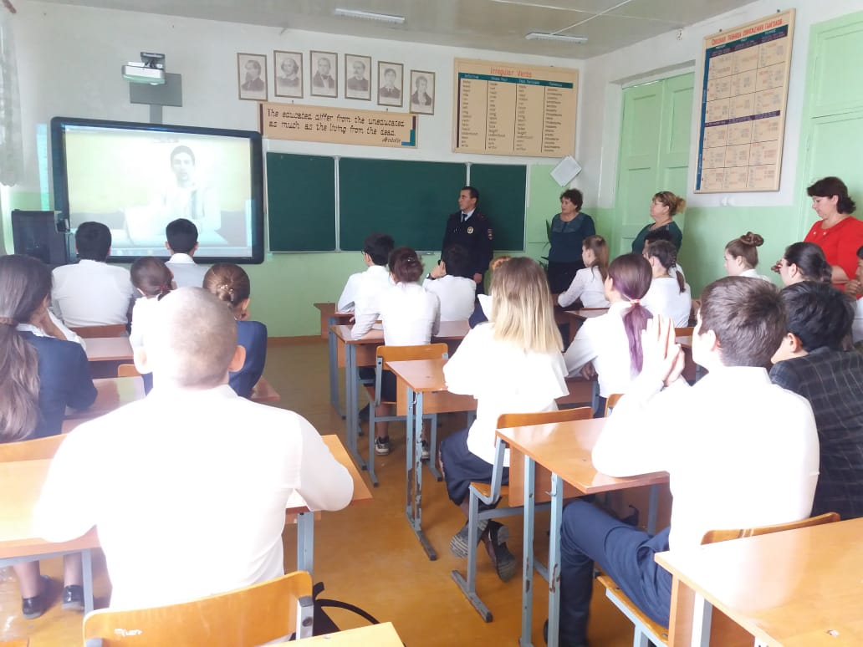октября в МКОУ СОШ № 9 состоялась встреча инспектора ПДН ОМВД России по г. Кизляру, капитана полиции Соловьёвой О.С. и младшего лейтенанта полиции Хинибиева А.А. с учащимися 9 А класса. Дети участвовали в беседе на тему «Суицид в подростковой среде» с демонстрацией тематического фильма. Учащимся было дано определение суицида, статистика его в подростковой среде, причины. В заключении выступила директор школы Лещенко Е.А. Она сказала, что подросток, начинающий задумываться о суициде, всё-таки, надеется, что что-то изменится к лучшему, что хоть кто-нибудь увидит, как он нуждается в помощи, понимании и поддержке, как ему хочется поделиться своими переживаниями. Тогда он и начинает вести себя так, чтобы привлечь внимание к себе. А задача всех окружающих увидеть это изменение в поведении.

